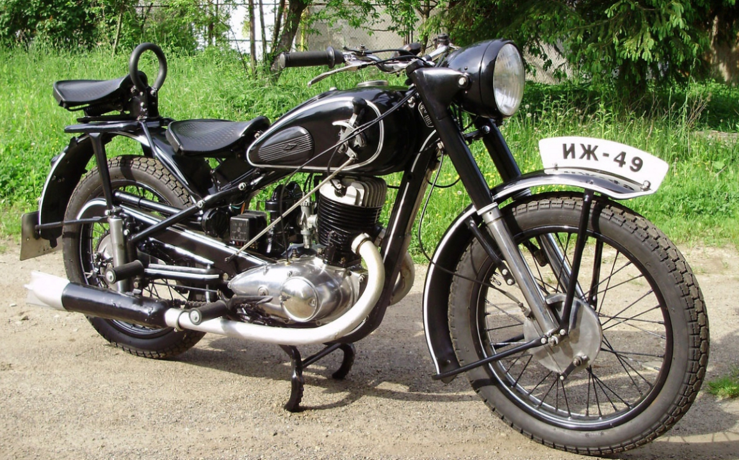
08-154 Иж-49 средний дорожный мотоцикл с одноцилиндровым двухтактным двигателем воздушного озлаждения, мест 1-2, сухой вес 150 кг, 11.5 лс, 90 км/час, 507603 экз., г. Ижевск 1951-58 г.
Мотоциклы на Ижевском Машиностроительном заводе начали собирать еще в 1929 году. Серийное производство стартовало к 1933 году с модели Иж-7, которую сменил мотоцикл ИЖ-9 с мотором 350 куб. см. Правда, объемы производства по современным меркам были крошечными. Скажем, в 1934 году завод выпустил всего 111 мотоциклов.
После окончания Второй Мировой войны из Германии в Ижевск, согласно плану репарации, были вывезены мощности мотоциклетной фирмы Dampf Kraft Wagen г. Цшопау. В качестве прототипа определили немецкую модель мотоцикла DKW NZ-350, созданного в 1934 г. Гербертом Вебером. Как только понадобилось помещение для развертывания нового производства — его тут же нашли, и в нем размещали спец. оборудование, прибывавшее из Германии, а к имевшимся станкам изготавливали необходимую технологическую оснастку и приспособления.
По сравнению с ИЖ-9 мотоцикл NZ-350 был современнее. В нем применялись петлевая продувка цилиндра, надежный электрогенератор, смонтированные в одном блоке мотор и КПП, резиновые самоподвижные сальники, да и многие другие нововведения. Первую послевоенную модель ижевского мотоцикла обозначили как ИЖ-350. Мотоцикл оказался удачным и практичным. В конце 1946 г. сделали первые 82 машины. Всего, до прекращения в 1951 г. выпуска ИЖ-350, их изготовили 126268 шт.
С 1947 г. приступили к проектированию более совершенного дорожного мотоцикла. Разработку его конструкторской документации закончили в 1949 г., а сам он был обозначен ИЖ-49.
В первую очередь конструкторы повысили комфортабельность мотоцикла. Была использована передняя телескопическая вилка, задняя подвеска с гидравлическими амортизаторами и некоторые другие усовершенствования. Естественно, и рама была модернизирована соответствующим образом. А вот двигатель сохранил истинные арийские корни – Иж 49 все еще использовал мотор DKW, претерпевший минимальные изменения. Это был 350-кубовый одноцилиндровый, двухтактный двигатель воздушного охлаждения с возвратно-петлевой двухструйной продувкой. Момент от двигателя через механическую 4-ступенчатую коробку передач передавался на заднее колесо роликовой цепью, расположенной с правой стороны. Ножное переключение передач дублировалось ручкой, расположенной справа на бензобаке. При переключении передач педалью, рычаг перемещается в положение, соответствующее включенной передаче. Рычаг кикстартера расположен слева, рядом с педалью переключения передач. Сидения спроектированы для максимально комфортной езды. Площадь посадки достаточно большая, рифленая поверхность, прекрасная амортизация. Она обеспечивается пружинами, установленными под пластиной, отвечающей за смягчение тряски и прием части нагрузки на себя. Некоторые модификации оснащены задним пассажирским седлом с такими же характеристиками, но меньшего размера.
По традиции тех лет, спидометр интегрирован в фару стал одним из самых запоминающихся элементов Иж 49. Задний фонарь - очень стильный. Поворотников в то время ни на мотоциклах, ни на машинах не было.
Модификации
Модель 50А — ориентирован на многодневные соревнования.
Модель 50Б – кроссовый байк с форсированным «движком» до 16 «лошадок». Он получил улучшенную систему продувки, увеличенные газораспределительные фазы, повышенную компрессию. Особенности – алюминиевый цилиндр с чугунной гильзой, облегченная экипажная часть.
Модель 51М с основными характеристиками ИЖа-49 предназначена для шоссейных кольцевых заездов. Из новшеств – опытный силовой агрегат с картером переменного объема, для чего использовался поршневой насос в нижнем отсеке элемента.
В 1955 году выпускалась обновленная линейка спортивных аналогов с рамой сварного трубчатого типа и маятниковой подвеской заднего колеса. Первым представителем стала модификация ИЖ-54 с мотором силой 20 лошадиных сил (для шоссейных и кольцевых гонок). Серия под индексом 55 ориентирована на кроссовые и многодневные заезды. Силовой агрегат «прокачан» до 18 лошадиных сил, обладает увеличенным диаметром проходного сечения и повышенной компрессией, наряду с модернизацией продувочной системы. Ходовая часть практически не отличается от штатной модели. Существенное внимание разработчики уделили очистке воздуха, защите карбюратора и узла зажигания от влаги. Воздушная смесь в камеру сгорания попадает через специальный приемный отсек, находящийся в задней части бензобака. Выпускные патрубки подняты вверх, зажигание осуществлялось от магнето, расположенного в герметичном алюминиевом корпусе. Техника оснащена специальными кроссовыми шинами с глубоким узором протектора и гоночной подушкой на заднем щитке.
ИЖ 49 это первая модель ижевских мотоциклов, допускающая эксплуатацию с боковым прицепом, производство которой организовали в Вятских Полянах. На завершающем этапе производства Иж-49 выпущена опытная партия ИЖ 49 с коляской.
Любовь мотоциклистов к Иж 49 определяли сразу несколько факторов. Он прекрасно управлялся, отличался отменной плавностью и стабильностью хода, обладал неплохой проходимостью, редко ломался, да и выглядел превосходно. В истории отечественного транспорта ИЖ 49 олицетворяет заслуженный успех Ижевских мотоциклостроителей. Несмотря на то, что с 1955 года началось производство усовершенствованной модели Иж-56, «сорок девятка» выпускалась до 1958 года. За все время сделали 507 603 мотоцикла. А ведь были еще и спортивные версии Иж-50А и 50Б для многодневных и кроссовых соревнований!

Технические характеристики ИЖ-49
Общие данные
Макс. длина | 2120 | мм
Макс. ширина | 770 | мм
Макс. высота | 980 | мм
Мин. просвет между землей и нижней точкой шасси (клиренс) | 140 | мм
Сухой вес с задним седлом | 150 | кг
Макс. скорость | 90 | км/ч
Емкость топливного бака | 14 | л
Макс. расход топлива на 100 км пути | 4,5 | л
Топливо | бензин смешанный с маслом
Емкость коробки передач | 1 | л
Двигатель
Тип двигателя | двухтактный
Число цилиндров | 1
Диаметр цилиндра | 72 | мм
Ход поршня | 85 | мм
Рабочий объем цилиндров | 346 | см³
Степень сжатия | 5,8
Макс мощность при 4000 об/мин | 11,5 | л. с.
Охлаждение | воздушное
Система смазки | совместная с горючим
Тип карбюратора | K-28
Воздухоочиститель | центробежный
Система зажигания | батарейная
Свеча | A11
Регулировка зажигания | автоматическая
Генератор постаянного тока 6 В, 45 Вт | Г-36
Аккумуляторная батарея | 3MT-7
Силовая передача
Передача от двигателя на сцепление | втулочная безроликовая цепь
Сцепление | многодисковое, в масляной ванне
Коробка передач | двухходовая, четырехступенчатая
Передача от коробки на заднее колесо | роликовая цепь
Передаточные числа в коробке передач:
I передача | 4,32
II передача | 2,24
III передача | 1,40
IV передача | 1,00
Ходовая часть
Рама | штампованная, сварная
Подвеска заднего колеса | пружинная с гидравлическими амортизаторами
Передняя вилка | пружинная телескопического типа с гидравлическими амортизаторами
Тип тормозов | колодочные
Колеса | легкосъемные
Шины | 3,75–19 | дюймов
Давление в шинах колес:
переднего | 1,5 | атм
заднего | 1,8 | атм
заднего с пассажиром | 2,3 | атм

